 地震のとき・ここにいても大丈夫？（住宅等の安全性）
★市民のみなさまへ 『地震被災後』の注意点

大きな地震が起きると、建物は窓がゆがんだり、ひび割れが生じるなどの損傷を受けます。
損傷を受けた建物は、その後の余震によって倒壊や屋根一部が落下するなどの危険性があります。
地震被災後の生活や復旧作業などにおいて、その危険性に気付かずに建物を使用したり建物の近辺で作業をしていると、命を落とすこともあります。
このような二次災害を防止することを目的として、「地震被災建築物応急危険度判定」という制度があります。

◆地震被災建築物応急危険度判定制度とは
“応急危険度判定士”と呼ばれる特別な知識や技術を習得された専門家の方々が、市や町の要請に応じて、被災した建物について危険度を現地で判定し、その結果を「危険（赤色）」、「要注意（黄色）」又は「調査済み（緑色）」のいずれかのステッカーを建物に貼り付けることによって、建物の所有者や建物の近くを通る人に危険性をお知らせする制度です。

◆ステッカー（応急危険度判定結果）の意味
赤色のステッカーが貼られると、建物に入ることは危険なので入らないでくださいという意味で、黄色は、危険な部位が有るなどで建物に入る場合は注意してくださいという意味です。
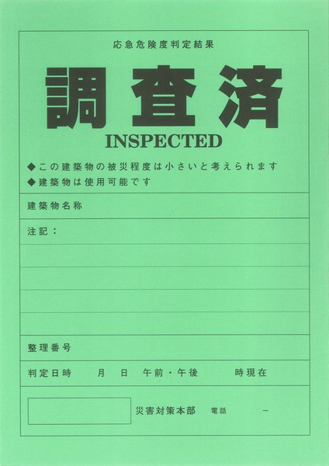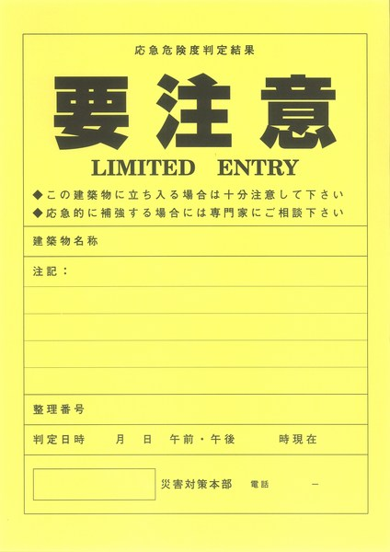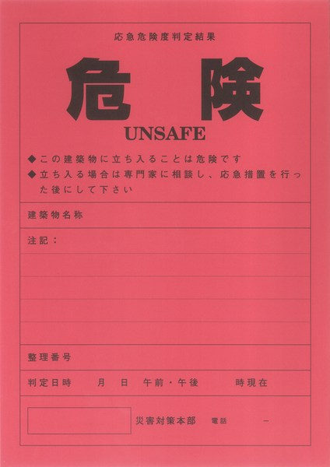

ステッカーには注意書きがされていますので、具体的にどこが危険な状態か分かるようになっていますが、いずれも危険性が高い状態なので、不用意に近づかないことが大事です。
緑色のステッカーが貼ってあれば、建物が使用可能な状態であることを示しています。このステッカーにも注意書きがしてあることがあり、調査した範囲が外観に限定されているなど、条件が付いている場合がありますので気を付けてください。
◆建物の判定時においてよくある質問

Q 判定結果（赤、黄、緑）は、補助金の額などの救済措置に関係しませんか？

補助金などは関係ありません。「地震被災建築物応急危険度判定」制度は、あくまでも余震などで市民の皆様が命を落とされたりしないように、危険性についてお知らせするものです。

※震災後に建物を判定する制度は、３つあります。
1. 一つ目は、地震被災建築物応急危険度判定制度です。
2. 二つ目は、「被災度区分判定」制度と言われるものです。
これは、余震が収まった後に、建物の所有者が、被災した建物をそのまま継続して使用できるか、復旧（補修）すれば使用できるか、復旧が不可能かを専門家に依頼して判定してもらう制度です。地震被災建築物応急危険度判定制度と異なり、復旧計画等の作成に一定の費用を要します。
3. 三つ目は、「住家の被害認定」と言われるものです。
市の職員が、災害時の被害状況を把握し、「り災証明」を発行する上での判断材料になるものです。「り災証明」は被害程度の証明であり、これによってどのような被災者支援を受けられるかが決まります。

このように、全部で３つの判定制度があるのですが、よく混同されて、「復旧して住みたいのに、赤色のステッカーを貼られては困る。」、「黄色を貼られているが、支援の都合上、赤色を貼って欲しい。」など、応急危険度判定士の判定作業中にトラブルになることもあるようです。

※地震被災後に行われる3つの判定制度の違いを正しく把握しておきましょう！
地震被災建築物応急危険度判定制度による、赤、黄、緑色のステッカーは、命を守るための危険信号であるということをご理解いただき、自らの命を守っていただくとともに、現場での判定作業に御協力いただきますようお願いします。

Q希望すれば応急危険度判定士に自分の家を判定してもらえますか？

応急危険度判定士は、市の指示に従って、より緊急度の高いエリアや建物から判定活動を展開していきます。少人数で沢山の判定をしていかなければならないので、個別のご要望にはお応えできません。どうかご理解ください。
応急危険度判定士による、現地での判定活動が円滑に進むほど、より多くの建物を判定することができますので、ご協力をお願いします。
なお、この判定は、二次災害防止を目的とした暫定的な判定です。余震が収まったら判定活動は行われません。
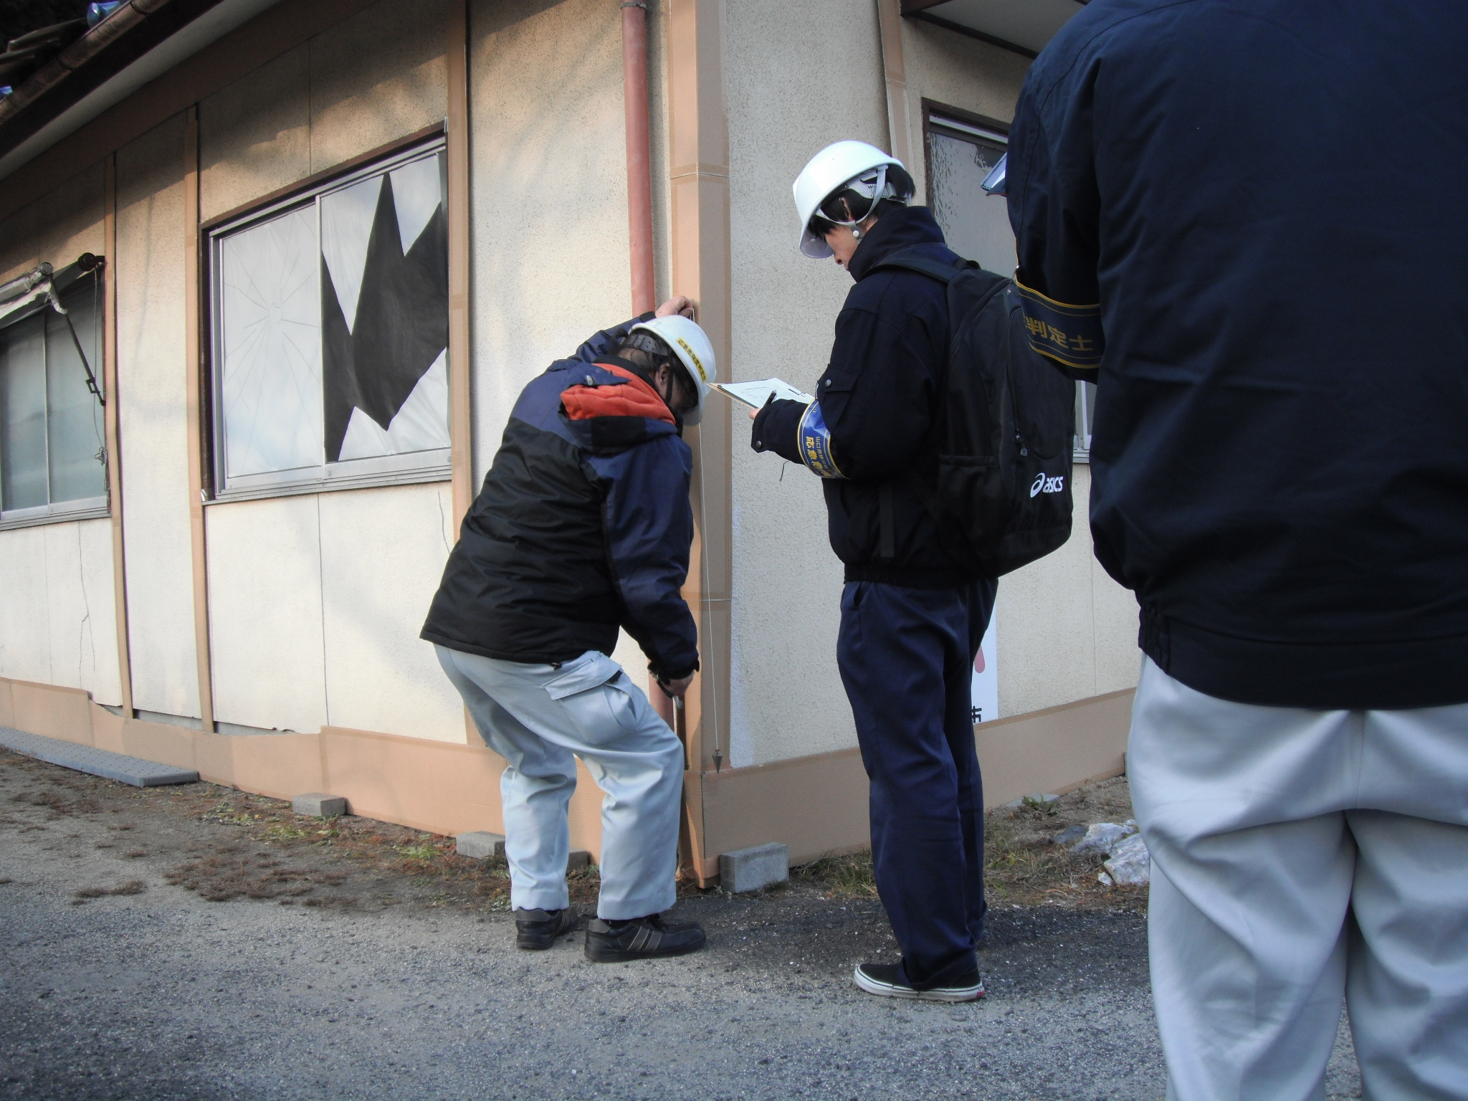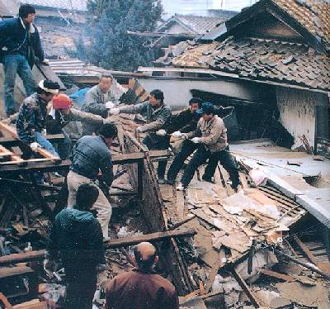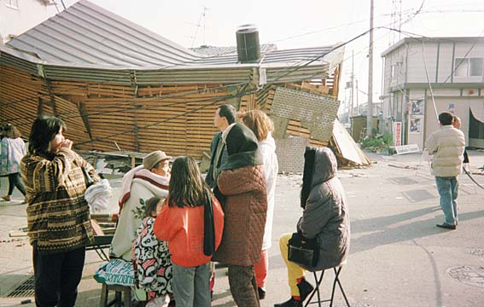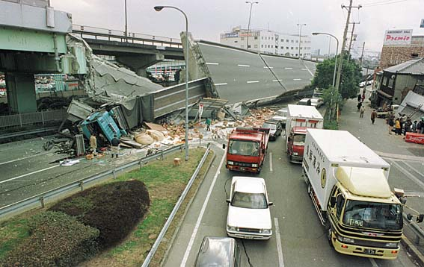
★応急危険度判定士のみなさまへ 『地震被災後』の参加のお願い

平成7年1月兵庫県南部地震によって引き起こされた阪神・淡路大震災は、きわめて甚大な災害であり、人的、また物的に多くの被害を受けました。さらに、平成23年３月に起きた東日本大震災ではそれ以上の被害があったことは記憶に新しいところです。
人的な被害の中で、特に住宅（主に木造住宅）の倒壊によって多くの尊い人命が犠牲になりました。
建築物の安全性を確保することは、基本的にその建築物の所有者にありますが、大規模な地震が発生した直後においては、その所有者等が被災した建築物の応急的な補強や復旧に素早く対応することは困難であると考えられます。
このような状況から、地震発生直後の応急対応の一環として、被災建築物の危険度判定を応急的に実施し、地震発生後の余震等による建物の倒壊、部材の落下等による二次災害から市民の安全を確保することは行政の責務であります。
応急危険度判定は、早期に、また短時間で広範囲の多くの被災した建築物を調査する必要があります。しかし、技術職員の人数的な問題等、行政側だけの対応では限度があるため、無被害の市町村の支援や、民間の建築専門家で「応急危険度判定士」の資格を有するボランティアの協力を得て実施することとなります。
民間の建築士の皆様からのご協力もありまして、岩国市でも応急危険度判定士も約100人を数えておりますが、協力体制を今後より強固にする必要が急務であることから、度々ご連絡をさしあげることも多くなるとはおもいますが、何卒ご理解のほどよろしくお願いします。
応急危険度判定士は、建築士で地震後に応急危険度判定活動に従事するために、あらかじめ講習を受け登録されたものをいいます。
自治体の依頼により大地震後3日間程度ボランティアで判定活動に従事することが期待されており、岩国市としては２00人体制の維持を目標としています。

◆応急危険度判定士になるには？
応急危険度判定士になるには、以下の1.または2.の資格要件を満たしている方が、3.の山口県被災建築物等危険度判定協議会が実施する講習会を受講し、山口県知事に認定申請を行うことにより認定・登録することができます。
資格要件
1. 山口県内に「在住」または「在勤」している方
2. 「建築士法の建築士」又は「建築基準法の特殊建築物等調査資格者」に該当する方
3. 山口県被災建築物等危険度判定協議会が主催する指定講習を修了した方

※お問い合わせ先
山口県被災建築物等危険度判定協議会
〒739-8588 山口市滝町1番１号 事務局（山口県土木建築部 建築指導課 指導班）
(電話)： 083-933-3835 （Mail）： a18800@pref.yamaguchi.ig.jp
◆応急危険度判定士の認定更新及び訓練等
応急危険度判定士の認定証の有効期間は、認定の取消し、または取消申請がない場合は、登録が続きます。また、万が一のために県等が定期的に実施する訓練等に積極的に参加し、素早く対応できるノウハウを身に付けることが大切となります。

◆応急危険度判定活動への参加協力要請があった場合
1. 次に掲げる事項に留意され、家族、勤務先とも相談、調整して参加意思を決定して下さい。
o判定作業に協力して頂くことはボランティアとしてであり、強制するものではないこと
o判定活動には十分な体力、精神力を要すること（通常3日間の従事）
o余震等もある中での活動になること
2. 判定活動参加への準備
o家族、勤務先にはスケジュールを明確に伝え了解を得る
o作業が容易に行える服装で集合する
o宿泊するために必要最小限のものを準備する
o用意できる判定用具があれば持参する

最低必要なもの
応急危険度判定（認定証、手帳）、ヘルメット、筆記用具、雨具、防寒具、水筒、マスク
あった方がよいもの
コンベックス、タオル、綿手、携帯電話、ナップザック、ハンマー（打診器）等
あると便利なもの
ウエストポーチ、双眼鏡、ペンライト、ホイッスル、方位磁石、カメラ等

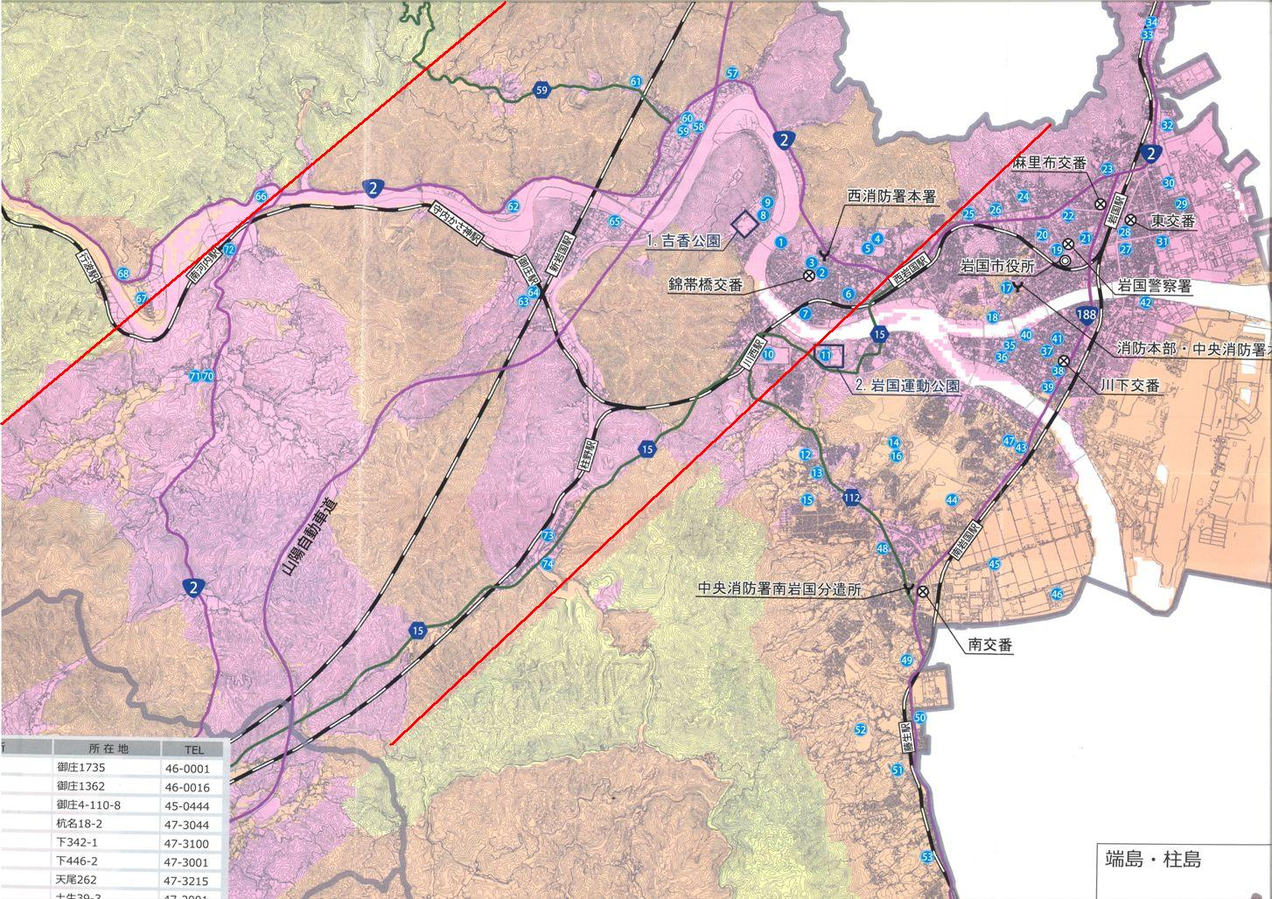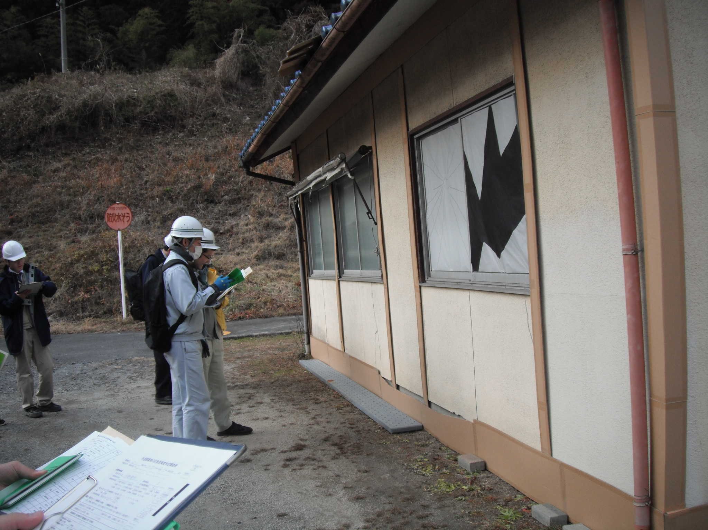
岩国市ゆれやすさマップ（震度５～７） 建物の応急危険度判定士活動状況

このページに記載されている情報の担当課
開発指導課
住所：〒740-8585 岩国市今津町1-14-51 市役所5階
電話：0827-29-5165 ファクス：0827-24-4207

